一、布局练习： 参看文档《Qt5开发及实例》第3章，3.4节，基本布局，照着做图3.7界面（P80）（注意，可以按照该文档做，也可以使用Qt Designer做）

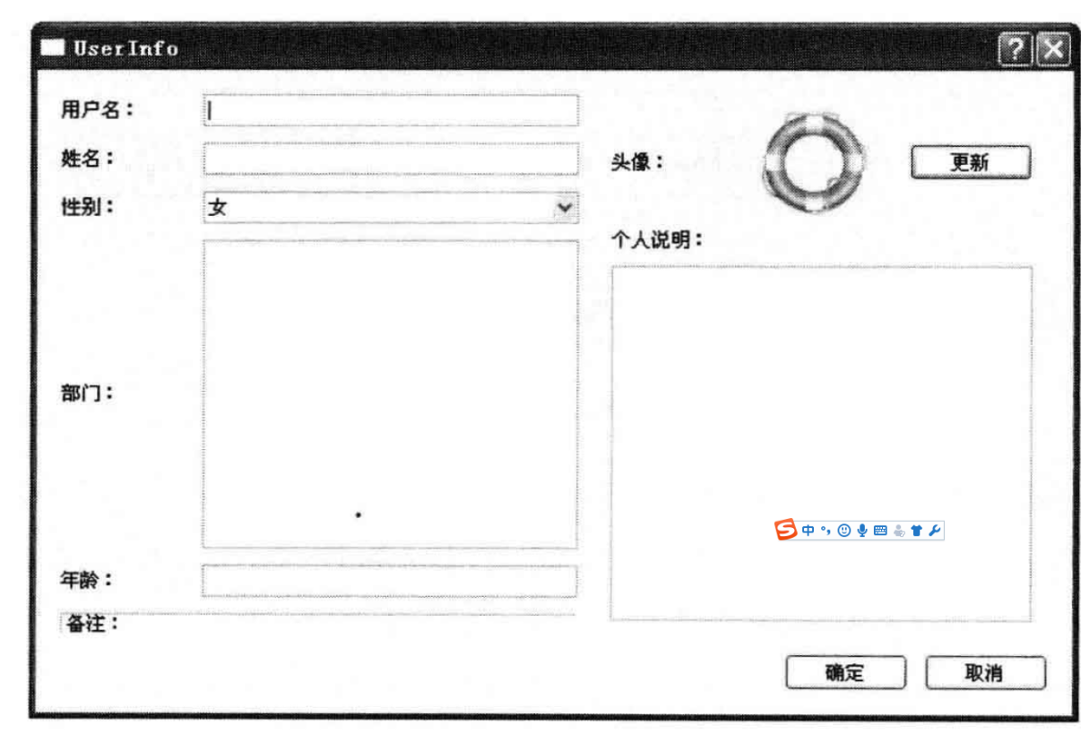

二、事件练习：

做一窗口，上面有一按钮，，（1）按下鼠标左键并拖动鼠标，按钮随着鼠标的光标移动，同时在状态栏显示鼠标以用户区坐标系表示的位置坐标；（2） 当输入焦点在窗口上时，按下键盘上的Ctrl同时按下M的时候，窗口最大化显示；（3）做弹出式菜单“窗口”，下面三个菜单项“最大”“最小”“普通”，要求菜单项需要有图标，图标自定，要求使用qt的资源；实现三个菜单项对应的功能；（4）在工具栏上添加上述三个菜单项所对应的Action。（5）在窗口上双击鼠标左键，窗口最大化，双击右键，由最大化恢复。

三、做一基于QMainWindow的程序，中心部件为一个QTextEdit，程序有一菜单项“登录”“更改密码”，当点击登录时，跳出登录界面如图所示用户能输入用户名、密码

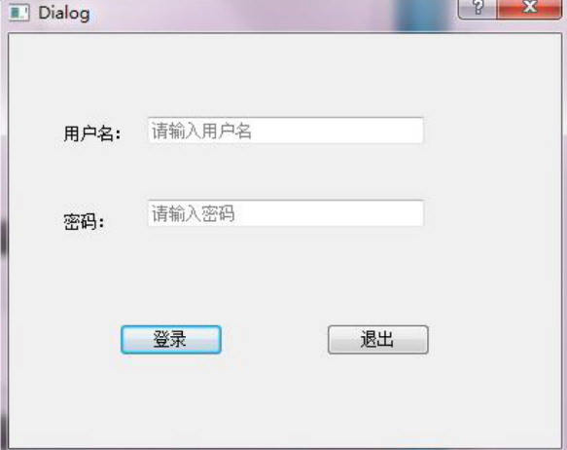

当用户输入用户名和密码后，点击登录，登录窗口关闭，如果用户名密码正确，程序提示，登陆成功，并在中心部件中显示“{用户名}登陆成功!”如果用户输入用户密码错误时，在窗口的中心部件提示提示用户输入错误，请重新输入。

（2）当前一次登录失败时，在窗口用户区范围内，双击鼠标左键，登录窗口自动弹出，注意，如果前一次登陆成功或没有前一次登录，双击鼠标左键，登录窗口不弹出。

**附：**

**菜单、工具条、状态栏学习**

**A.参看教材第5章第一节，做书中所有例子。**

B.参看文档《Qt学习之路》的第8节“添加动作”（p31），第9节“资源文件”（p36），第12节“菜单栏、工具栏和状态栏”。照着做所有例子。